Kød og soja
Arbejdsark til geografi, biologi og flerfaglige forløb

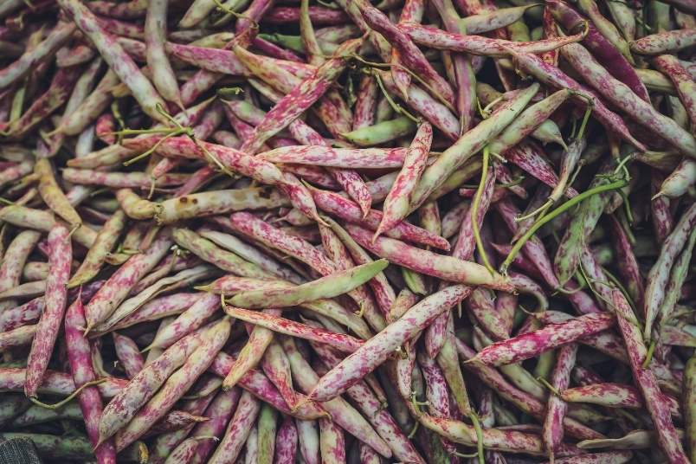

- Hvor meget soja importerer landbruget hvert år, og hvor meget fosfor indeholder sojaimporten?
- I hvilken form importerer vi soja?
- Hvorfor henter vi det til Danmark?
- Hvilke problemer er der forbundet ved at importere så meget soja?
- Hvor henter vi soja fra? Hvad betyder efterspørgslen for de steder, hvor vi henter soja?
- Hvad kan man gøre for at mindske behovet for soja i landbruget? Hvad kan man bruge i stedet?
- Hvad er erfaringerne i Danmark med at bruge andre proteiner i foder og mad end soja?
- Er kødproduktionen i Danmark faldende eller stigende? Hvad er tendenserne? Hvad bliver der diskuteret herhjemme?

Find svar og emner til diskussion i materialerne:

- Filmen ’Hold hus med fosfor’,

- Artikel i Magasinet Grøn Omstilling Vinter 2020: ’På udkig efter fremtidens mad’

- Læs evt. mere i hæftet ’Hvordan brødføder vi verden? Lektion 4 – ’En ny verdensorden for soja’ side 20, Lektion 5 – ’Spiser vi for meget kød?’ side 24

